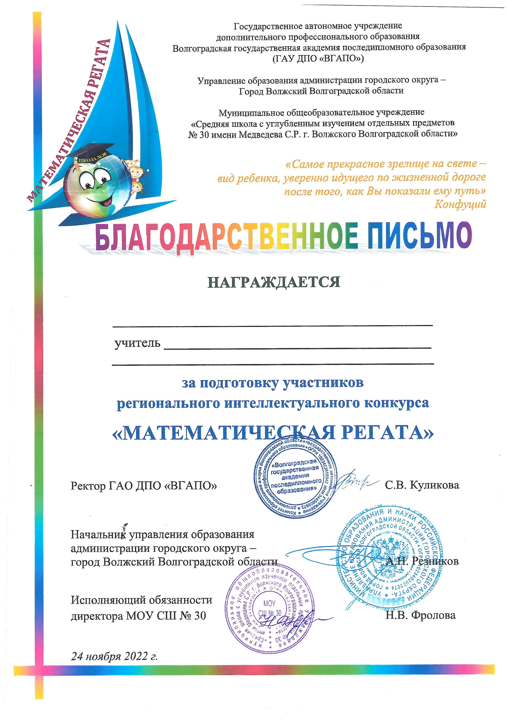

МКОУ "Средняя школа № 2" г. Палласовка Волгоградская обл.

Волгоградская обл.

п. Городище Волгоградской обл.

г. Волжский Волгоградская обл.

Шрайнер Любовь Викторовна

начальных классов